TRA CỨU BIỂN SỐ XE

Software Requirement Specification

Version 1.0

**Revision History**

|  |  |  |  |  |
| --- | --- | --- | --- | --- |
| **Revised by** | **Author** | **Description** | **Version** | **Date** |
|  | Lê Quang Sáng  Nguyễn Văn Hùng  Võ Tuấn Anh  Hứa Tường Hải | First version | 1.0 | 27/04/2017 |
|  |  |  |  |  |
|  |  |  |  |  |
|  |  |  |  |  |
|  |  |  |  |  |

**Table of Contents**

**1.** **Giới thiệu**

**1.1** **Tổng quan**

**1.2** **Phạm vi**

**2.** **Yêu cầu chức năng**

**2.1** **Tính năng/Component #1: Màn hình chính**

2.1.1 Giao diện người dùng

2.1.2 Những yêu cầu về chức năng

**2.2** **Tính năng/Component #2:**  **Màn hình hiện thị dữ liệu**

2.2.1 Giao diện người dùng

2.2.1 Những yêu cầu về chức năng

# **Giới thiệu**

## **Tổng quan**

Phần mềm giúp tra cứu thông tin biển số xe, tra biển số xe theo tỉnh, tra biển số xe theo huyện, tra biển số xe nước ngoài, tra biển số xe công an, tra biển số xe quân đội và các đơn vị đặc biệt của việt nam. Đặc biệt phần mềm có tính năng tìm kiếm giúp bạn tra biển số nhanh hơn

## **Phạm vi**

* Bản thử
* Phiên bản dùng thử chỉ dành cho mục đích hiển thị, liên kết tới Cơ sở dữ liệu, không liên kết tới các trang web được liên kết
* Android OS: Android: OS 4.3.X đến 4.4.X
* Thiết bị test: Galaxy Nexus
* Android screen resolutions: 4.7 inch
* Chỉ hỗ trợ định hướng màn hình ở chế độ nằm dọc

# **Yêu cầu chức năng**

## **Tính năng/ Component #1: Màn hình chính**

### Giao diện người dùng

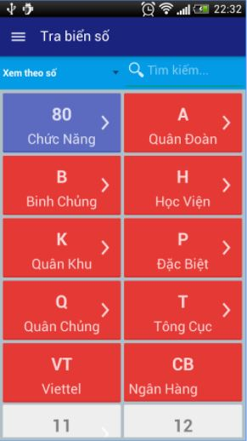

### Những yêu cầu về chức năng

|  |  |  |  |
| --- | --- | --- | --- |
| **Response** | **Action** | **Description** | **Item** |
| N/A | N/A | Người dùng nhập dữ liệu tìm kiếm | **Tìm kiếm editText** |
| N/A | Gửi dữ liệu lên máy chủ | Đang chờ phản hồi từ máy chủ | **Xem chi tiết button** |
| Nhận dữ liệu từ database | Gửi dữ liệu lên máy chủ | Người dùng chọn kiểu tra cứu | **Chọn kiểu tra cứu Spiner** |

## **Tính năng /Component #2: Màn hình hiện thị dữ liệu**

### Giao diện người dùng

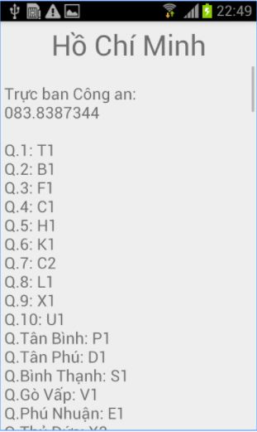

### Những yêu cầu về chức năng

|  |  |  |  |
| --- | --- | --- | --- |
| **Response** | **Action** | **Description** | **Item** |
| Lấy dữ liệu từ database hiện lên textview | N/A | Màn hình tải bao gồm 1 textview | **Màn hình tải** |